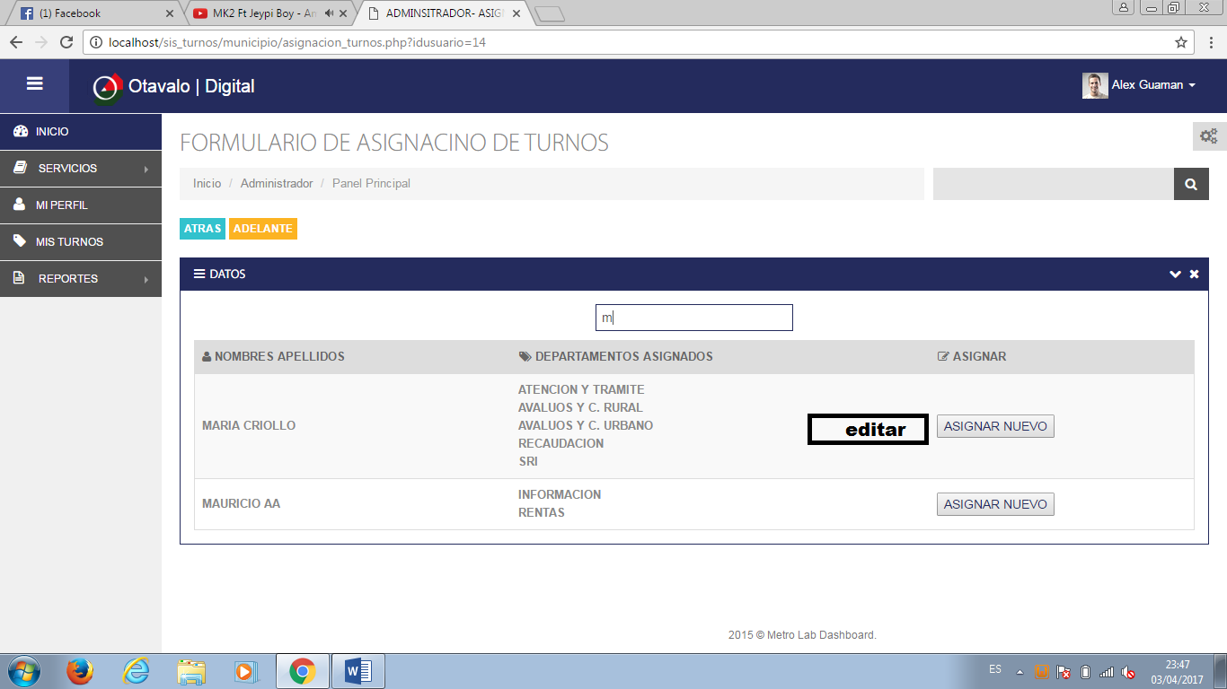DEBE EXISTIR LA OPCION EDITAR PARA, PODER QUITAR DEPARTAMENTOS A UN EMPLEADO Y PODER ASIGNAR A OTRO EMPLEADO Y VISEVERSA EN CASOS Q SEA NNECESARIO

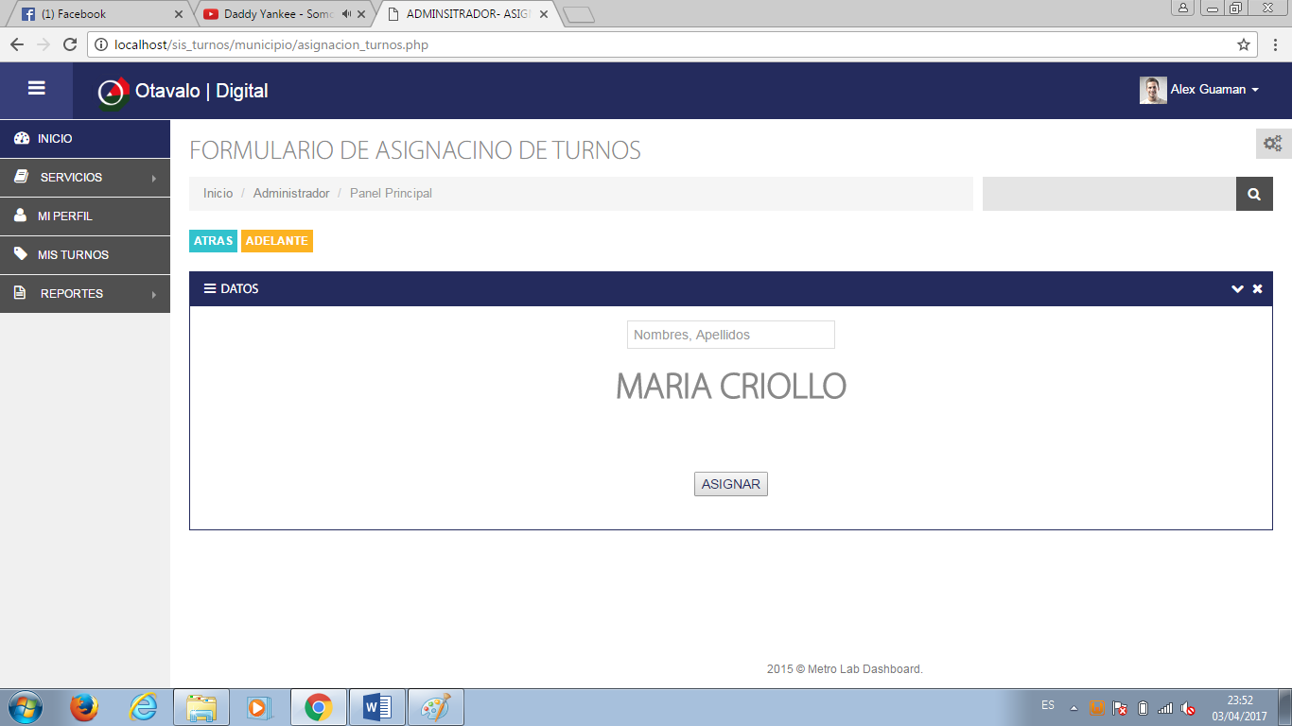UNA VEZ QUE SE QUITE UN DEPARTAMENTO A UN CLIENTE EN EL SIGUIENTE FORMULARIO DEBERIA APARECER DISPONIBLE Y ASI PODER ASIGNAR AL OTRO EMPLEADO

DEPARTAMENTOS DISPONIBLES AQUI

UNA VES QUE SE CAMBIE MODULOS NO SE ACTUALIZA LA TABLA QUEDA EN DESORDEN, DEBERIA ACTUALIZARSE TANTO NOMBRES DE ENCARGADOS, Y TAMBIEN EL ORDEN DE LOS MODULOS

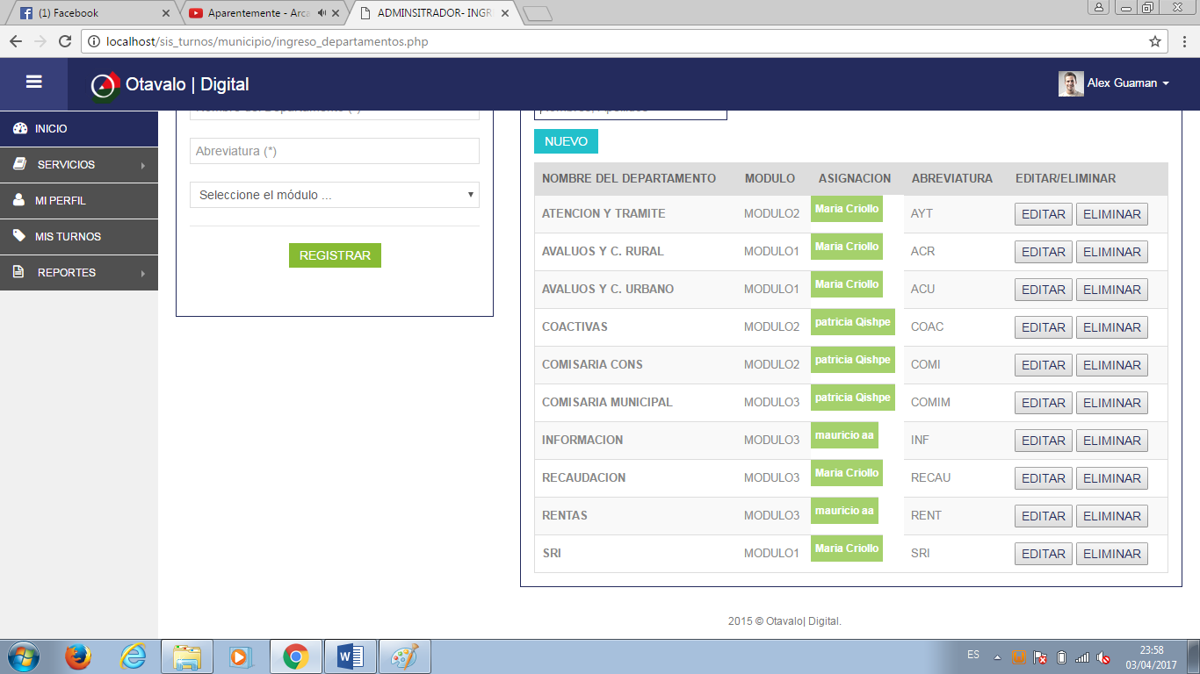

* EN CASO DE QUE UNA EMPLEADA TENGA QUE IRSE AL ALMUERZO UN@ DE LOS QUE SE QUEDAN DEBEN ENCARGARSE DE LOS DEPARTAMENTOS DE LA QUE SALIO AL ALMUERZO YA QUE LOS CLIENTES NO DEBEN QUEDAR NINGUN MOMENTO SIN ATENNCION.
* LOS REPORTES NO DEBEN SER SOLO DIARIOS PUEDEN SER SEMANALES Y MENSUALES O POR FECHAS SELECCIONADAS, TURNOS PERIDOS IGUAL.
* ELADMINISTRADOR DEBE TENER MAS REPORTES EJMPLO: EMPLEADOS DIAS TRABAJADOS, CLIENTES CUANTAS VECES VISITA EL MUNICIPIO, CUALES SON LOS DEPARTAMENTOS QUE MAS ACUDEN LOS CLIENTES.
* EL EMPLEADO, EN CASO DE QUE UN CLIENTE NO LLEGA DEBE TENER UNA OPCION QUE DIGA “TURNO PERDIDO” E INMEDIATAMENTE NOTIFIQUE AL CLIENTE QUE SU TURNO SE HA PERDIDO Y AUTOMATICAMENTE SALGA “TURNO PERDIDO” EN SU TABLA DE TURNOS

GRACIAS GUAMAN :D

AAAAA Y EL MOVIL NO SE ABRIO OSEA INSTALE EN EL CELULAR Y NADA PANA NO ENTRABA Y NO ASIA NADA DE NADA ESO ME DIJO Q REVISE.